CAPÍTULO 1
Introdução à Proteção de Sistemas Elétricos

1 Introdução à Proteção de Sistemas Elétricos 1
1.1 O que é proteção? 1
1.2 Considerações estruturais dos sistemas de potência 1
1.3 Aterramento do neutro em sistemas de potência 1
1.3.1 Sistema isolado ou não-aterrado 1
1.3.1.1 Métodos para detecção de falhas a terra em sistemas não aterrados 4
1.3.1.1.1 Três transformadores de tensão (TPs) 4
1.3.1.1.2 Um único transformador de tensão (TP) 5
1.3.2 Sistema efetivamente aterrado (solidamente aterrado) 7
1.3.3 Sistema não efetivamente aterrado 10
1.3.3.1 Aterramento de alta impedância por meio de reator 10
1.3.3.2 Aterramento de alta impedância por meio de Resistor 12
1.3.3.3 Aterramento de baixa impedância por meio de reator ou resistor 18
1.4 Configuração dos sistemas de potência 21
1.5 A natureza da proteção 23
1.5.1 Confiabilidade 24
1.5.2 Seletividade 24
1.5.3 Velocidade 25
1.5.4 Proteção primária e de retaguarda 25
1.6 Estatística dos defeitos 27
1.7 Desligamento monofásico, trifásico e religamento 28
1.8 Elementos de um sistema de proteção 28
1.8.1 Zonas de sobreposição de TCs (live tank x dead tank) 29

Introdução à Proteção de Sistemas Elétricos

O que é proteção?
- Projeto e operação de equipamentos que detectam condições anormais dos SPs;
- Ações corretivas o mais rápido possível → retornar o sistema ao seu estado normal;
- Resposta de tempo na ordem de ms (intervenção humana é impossível);
- Ação deve ser automática, rápida, e deve desligar o menor número de equipamentos;
- Objetivos dos relés:
  - Diagnosticar corretamente o problema (analisar todos os tipos de falta e condições anormais);
  - Resposta rápida;
  - Minimizar os impactos na rede elétrica.
- Relés de proteção podem falhar→ prever proteções de retaguarda.

Considerações estruturais dos sistemas de potência
- Equipamentos de potência → geram, transformam e distribuem a energia à carga;
- Equipamentos de controle → mantêm a tensão, freqüência, carga, economia ótima, segurança.
  - Funções de Controle local e centralizada;
  - Ajusta as variáveis do sistema (tensão, corrente, fluxo de potência);
  - Mudam o estado de operação da rede sem mexer na sua topologia.
- Equipamentos de proteção:
  - Atuação mais rápida que os equipamentos de controle;
  - Abre ou fecha CBs, mudando a topologia da rede;

Aterramento do neutro em sistemas de potência
- Afeta os níveis da Icc nos defeitos que envolvem a terra;
- Não existe Iφg em sistemas não aterrados;
  - Razão principal para operar os SPs sem aterramento;
  - A maioria dos curtos-circuitos é para terra → diminuindo o n° de interrupções de serviço.
  - Porém, aumentando o n° de LTs, o acoplamento capacitivo dos condutores dos alimentadores com a terra favorece um caminho para a terra. Uma falta a terra nestes sistemas produz uma Icc ^{1φ} capacitiva.
  - Problema para a proteção é detectar a Iφg de baixa magnitude;
- Sistemas não aterrados são sujeitos a grandes sobretensões nas fases sãs para faltas φg;
- Níveis de E mais baixos, o nível de isolação de equipamentos baseia-se em surtos (+alto que sobre tensão devido a curto-circuito).
- Níveis de E mais altos (> 100 kV), as sobretensões provocadas por faltas assumem importância. Geralmente, o neutro é solidamente aterrado.
- Em sistemas malhados, 69 e 138 kV, Icc ^{1φ} pode ser muito alta, devido a uma baixa Zo.
  - Se Icc ^{1φ} > capacidade de interrupção dos CBs
  - Necessário introduzir uma indutância no neutro para limitar a Icc ^{1φ}.
  - Mais efetivo do que R, pois Zth é muito indutivo, e não há significante perda I²R durante a falta.
    - Sistema isolado ou não-aterrado
A referência a terra é efetivada através das capacitâncias naturais das linhas (impedância de alto valor). Se uma das fases for colocada em contato com a terra, haverá um deslocamento das outras fases em relação a ela, ocasionando nestas fases, tensões iguais as de linha (aumento de ), conforme mostra a Fig. 1.1. Neste caso, os equipamentos (transformadores, pára-raios, entre outros) devem ser projetados para suportar a tensão fase-fase. O baixo valor da corrente fase-terra não permite um esquema tradicional de proteção baseado em correntes.

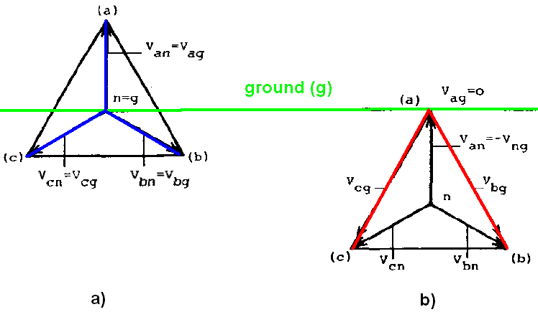
FIGURA 1.1 – Deslocamento do neutro para uma falta fase-terra na fase a de um sistema não aterrado: (a) sistema balanceado em condições normais de operação; (b) curto-circuito franco na fase a.
Da Figura 1.1b deduz-se:
Vbg = Vbn + Vng
Vcg = Vcn + Vng
Van = - Vng
Vag +Vbg + Vcg = 3Vo
Van +Vbn + Vcn = 0
Subtraindo estas duas últimas equação, e substituindo as outras equações e lembrando que Vag = 0:
Vag - Van +Vbg - Vbn + Vcg - Vcn = 3Vo
0 – ( - Vng) +Vng + Vng = 3Vo → Vng = Vo
Logo, o deslocamento do neutro (n) é igual a Vo. Num sistema balanceado, n = g e Vo = 0, não havendo deslocamento do neutro.
O circuito típico para uma falta monofásica na fase a de um sistema em ∆ é mostrado na Figura 1.2, sendo o diagrama de seqüência mostrado na Figura 1.3.
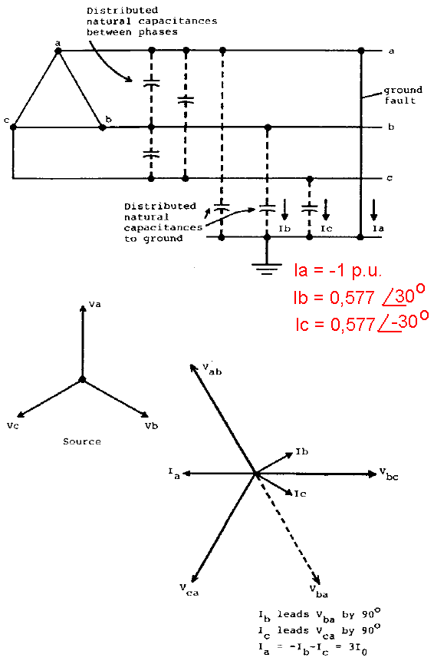
FIGURA 1.2 – Falta fase-terra na fase a de um sistema não aterrado.
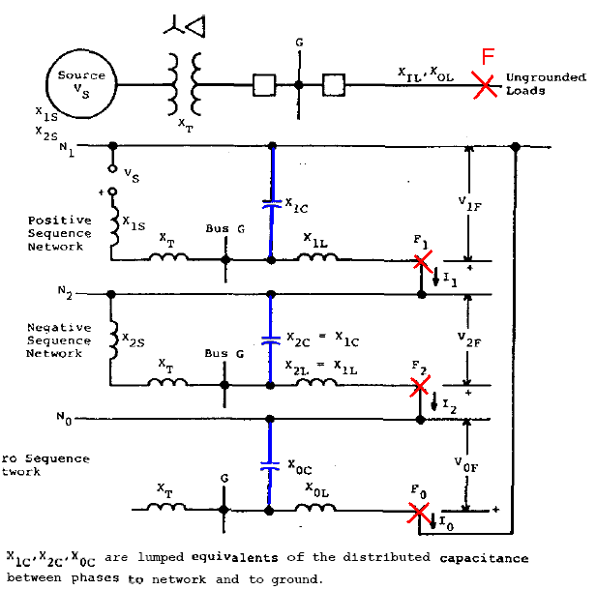
FIGURA 1.3 – Diagramas de seqüência para uma falta fase-terra em um sistema não aterrado.
Note que X_{1C}, X_{2C} e X_{0C} >> X_{1S}, X_{T}, X_{2S} e X_{1L}. Logo X_{1C} é curto-circuitado por X_{1S} e X_{T}, na seqüência positiva, e similarmente na negativa.
I₁ = I₂ = I₀ = V_{S} / X_{0C}
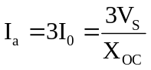
Lembre que V_{S} (tensão da fonte) e todas as outras impedâncias são valores fase-neutro.
      - Métodos para detecção de falhas a terra em sistemas não aterrados
A tensão fornece a melhor informação sobre a existência de uma falta envolvendo terra, já que a corrente atinge uma magnitude bastante baixa. Os esquemas das Figuras 1.4 e 1.5 são capazes de indicar a ocorrência de uma falta para terra, mas não a sua localização.

Três transformadores de tensão (TPs)
A conexão Y (aterrada) - delta (aberto) é a preferida (Fig. 1.4).
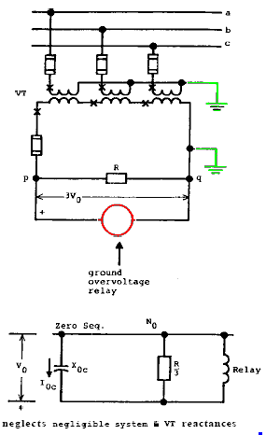.
FIGURA 1.4 – Detecção de falta para terra por meio da Vo, utilizando três TPs conectados em Y (aterrado) - ∆ (aberto).
Vpq = 3Vo = Vag + Vbg + Vcg = Vbg + Vcg = (V_{FN} cos 30º).2 = 3. V_{FN}
Logo, a tensão disponibilizada ao relé para uma falta fase-terra no sistema não-aterrado é igual a três vezes a tensão fase-neutro. Normalmente, a RTP do TP é V_{FN}: 69,3 V, o que representa uma tensão máxima sobre o relé de tensão solidamente aterrado de 3*69,3 = 208 V. Valores típicos para a resistência de Ballast (do circuito secundário) podem ser vistos na Tabela 1.1.
TABELA 1.1 – Valores típicos para a resistência de Ballast.
 |  | Resistor
Tensão nominal do sistema (kV) | RTP | Ohms | Watts (para 208 V)
2,4 | 2400:120 | 250 | 175
4,16 | 4200:120 | 125 | 350
7,2 | 7200:120 | 85 | 510
13,8 | 14400:120 | 85 | 510

Um único transformador de tensão (TP)
A Fig. 1.5 mostra um esquema típico para detecção de falta para terra com um único TP. Este esquema é sujeito a ferroressonância caso a resistência secundária não seja adequada. Sem esta resistência:
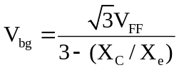
Caso a divisão Xc (a reatância capacitiva do sistema) por Xe (reatância de excitação indutiva do TP) for igual a 3, então, teoricamente, Vbg = ∞. A saturação do TP irá evitar isto, porém é possível que o triângulo de tensão abc tenha seu ponto de terra (g) fora de sua superfície (inversão de neutro), conforme mostra a Figura 1.6.
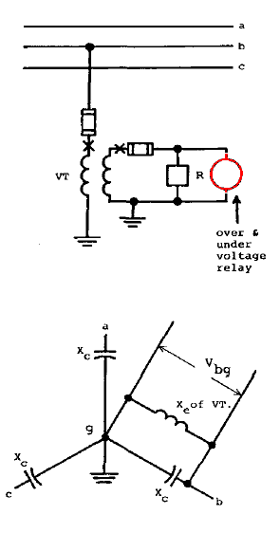
FIGURA 1.5 – Detecção de falta para terra por meio da Vo, utilizando um único TP.
Na Figura 1.6 Xc = -j3 e Xe = j2, portanto, a razão Xc/Xe = 1,5, que resulta em Vbg = 2,0 p.u. Para efeitos de simplicidade, não foram consideradas as resistências. Podem surgir tensões fase-terra 4 vezes maiores. Logo, esta conexão não é recomendada (problemas de ferroressonância e inversão de neutro), mas caso seja utilizada, deve-se utilizar o resistor.
Ao ocorrer uma falta na fase b (relé de tensão normalmente aberto), a tensão nesta fase diminui e relé de subtensão fecha o seu contato. Caso a falta seja nas fases a ou c, a tensão sobre o relé da fase b aumenta até aproximadamente 1,73 vezes, levando o relé de sobretensão a operar. Qualquer relé 27 ou 59 aciona um alarme indicando defeito para terra.
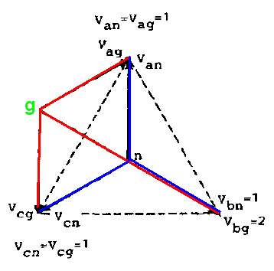
FIGURA 1.6 – Diagrama de fasores mostrando a inversão do neutro para um TP em vazio conectado na fase b (exemplo com Xc = -j3 p.u. e Xe = j2 p.u.).
    - Sistema efetivamente aterrado (solidamente aterrado)
O sistema é considerado efetivamente aterrado quando para todos os pontos do mesmo e para qualquer configuração do sistema, a 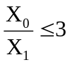 e 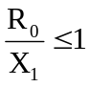. Esta definição permite que mesmo um sistema no qual existam resistências ou reatâncias de aterramento entre o neutro e terra intencionalmente colocados, possa ser considerado efetivamente aterrado. No caso de uma falta para terra, esse tipo de sistema admitirá fluxos de corrente apreciável e não apresentará grandes elevações de tensão nas fases sãs. Logo, o nível de isolamento dos equipamentos (transformadores, pára-raios, entre outros) pode ser especificado para tensões fase-neutro.
As Icc^{1∅} próximas aos pontos de aterramento podem ser maiores que as Icc^{3∅}, sendo necessário especificarmos a capacidade de interrupção do dispositivo de abertura, levando-se esta possibilidade em consideração.
A inclusão de resistores e reatores de aterramento torna possível diminuir a Icc^{1∅} sem alterar a condição de efetivamente aterrado do sistema, desde que este continue preenchendo as condições estabelecidas pela definição. Desta forma, teremos Icc^{1∅} ≥ 0,6 Icc^{3∅}.
Num sistema de potência à medida que nos afastamos do transformador, a relação xo/x1 aumenta, pois o xo da LT é maior que x1. Para se garantir um bom aterramento, muitas vezes é necessário ter mais de um neutro aterrado. Entretanto o multi-aterramento deve ser examinado com cuidado, pois se diminuímos muito a relação xo/x1, poderemos ter correntes de curto-circuito para terra muito elevadas.
- Exemplo
Determine as tensões nas fases durante um Icc^{1∅} para um sistema que apresente:
- X₁ = X₂, X₀ = 3X₁
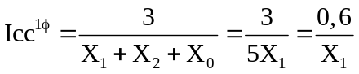
Va₀ = - X₀ Ia₀ Va₁ = Ea - X₁ Ia₁ Va₂ = - X₂Ia₂

Ia₁ = Ia₂ = Ia₀ = 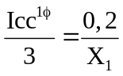
Va₀ = 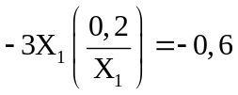 Va₁ =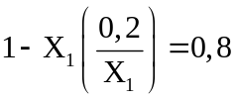
Va₂ = 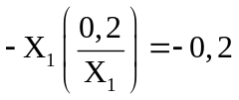
VA = Va₀ + Va₁ + Va₂ = - 0,6 + 0,8 - 0,2 = 0
VB = Va₀ + a² Va₁ + aVa₂ = - 0,6 + 0,8∠-120⁰ - 0,2∠120⁰ = 1,25∠224⁰
VC = Va₀ + aVa₁ + a²Va₂ = - 0,6 + 0,8∠120⁰ - 0,2∠-120⁰= 1,25∠136⁰
- X₁ = X_{2,} X₀ = 2X₁
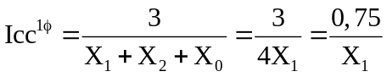
Va₀ = - X₀ Ia₀ Va₁ = Ea - X₁ Ia₁ Va₂ = - X₂Ia₂
Ia₁ = Ia₂ = Ia₀ = 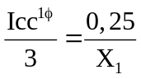
Va₀ = 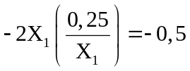 Va₁ =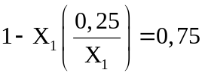
Va₂ = 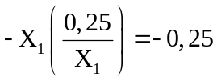
VA = Va₀ + Va₁ + Va₂ = - 0,5 + 0,75 - 0,25 = 0
VB = Va₀ + a² Va₁ + aVa₂ = - 0,5 + 0,75∠-120⁰ - 0,25∠120⁰ = 1,15∠229⁰
VC = Va₀ + aVa₁ + a²Va₂ = - 0,5 + 0,75∠+120⁰ - 0,25∠-120⁰= 1,15∠131⁰

Nota: Conforme visto no exemplo quanto menor for a relação xo/x1 menor será a sobretensão nas fases sãs.
Note que caso: 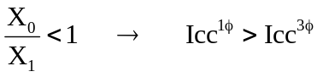
As correntes de falta para terra variam consideravelmente, podendo ser maiores ou menores que a Icc ^{3φ}. A magnitude irá depender da configuração do sistema (parâmetros), local do defeito e resistência de falta. Portanto, como a I de falta varia com o local do defeito, este pode ser facilmente discriminado e isolado por meio de relés de sobrecorrente de neutro.
- EXEMPLO
Considere que o sistema da Figura 1.7 é solidamente aterrado (X e R = 0). Para uma falta no ponto F, X1 = X2 = j0,0583 p.u. e Xo = j0,052 p.u., todos na base 20 MVA e 13,8 kV.
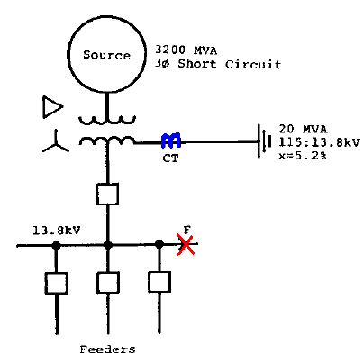
FIGURA 1.7 – Exemplo de aplicação com sistema solidamente aterrado.
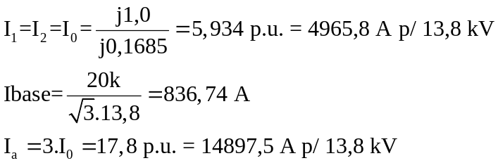
Note que Io ≈ 37 vezes maior que 400 A (caso a corrente de falta para terra fosse limitada por uma X = 19,38 Ω) " faz referência ao exemplo 6".
Para uma falta trifásica em F:
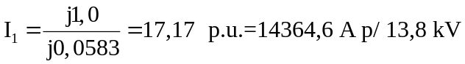
Logo, a Icc1φ > Icc3φ. Esta diferença é pequena, pois a fonte é muito forte comparada com o transformador de entrada. Caso a impedância da fonte seja aumentada (torna a fonte mais fraca), as correntes de curto-circuito (1φ e 3φ) diminuem, mas em compensação a relação Icc1φ / Icc3φ vai ser bem maior.
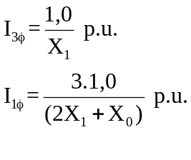
- Se a impedância da fonte for desprezada, então X₁ = X₂ = X₀, ou seja:
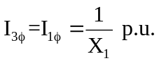
- Se a impedância da fonte for considerada, então X₁ = X₂ > X₀, ou seja:
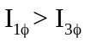
- Se X₀ > X₁ = X₂, tem-se:
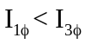
Note que este último caso ocorre para faltas ao longo do alimentador, pois Xo da linha é geralmente igual a 3 - 3,5 * X₁. Isto implica na possibilidade de correntes de falta para terra de baixa magnitude, difíceis de serem detectadas e isoladas por relés de sobrecorrente. Portanto, é recomendado aterrar solidamente os transformadores de distribuição que alimentam linhas longas, rurais ou urbanas.
    - Sistema não efetivamente aterrado
Qualquer sistema que não atenda às condições estabelecidas para um sistema efetivamente-aterrado, ou seja, 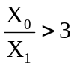 e 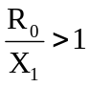. O nível de isolamento do sistema deve ser especificado para a tensão de linha no caso de aterramento de alta impedância; e pode ser especificado para a tensão fase neutro no caso de aterramento de baixa impedância. Em conseqüência de sua definição, este pode ser aterrado por reator ou por resistor.
      - Aterramento de alta impedância por meio de reator
É mais efetivo para redução de corrente que o resistor, entretanto o seu custo é mais elevado.
Quando uma fase entra em contato com a terra, circula no circuito fase-terra uma corrente indutiva; ao mesmo tempo, uma corrente capacitiva circula da linha para terra. Como estas duas correntes estão praticamente defasadas de 180⁰, a corrente que flui para terra será a diferença entre estas, e pode ser reduzida à zero, caso a corrente indutiva e capacitiva sejam virtualmente igual. Nestas condições a corrente de curto-circuito é tão pequena que praticamente se extingue, eliminando a falta. Por esta razão este tipo de aterramento é dito ressonante (bobina de Peterson)
Sua aplicação em sistemas de distribuição é dificultada devido as freqüentes mudanças topológicas. O nível de isolação do sistema deve ser a V de linha.
A experiência mostra que pode ocorrer um grande numero de faltas entre fases, além da grande incidência de faltas simultâneas. Quando utilizado, um relé 51 bastante sensível dispara um alarme e após aproximadamente 10-20 s, caso a falta ainda persista, o reator é curto-circuitado. Isto implica em uma grande corrente de falta que por sua vez opera o relé isolando a falta.
Esta aplicação é mais favorável para o aterramento de geradores, permitindo que o mesmo continue operando mesmo na presença de uma falta fase-terra, até que um adequado desligamento da unidade seja providenciado (organizado da maneira mais favorável).
Para que se possa entender o princípio de funcionamento da bobina de Peterson, veja as Figuras 1.8, 1.9 e 1.10.
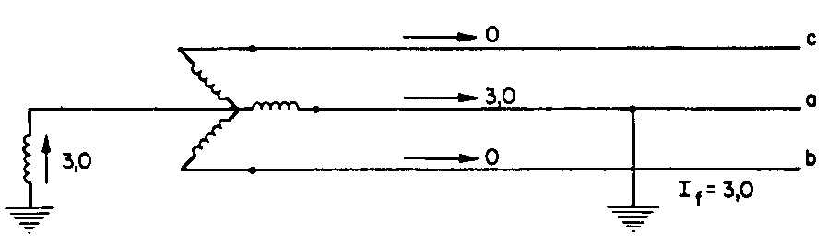  (a) | 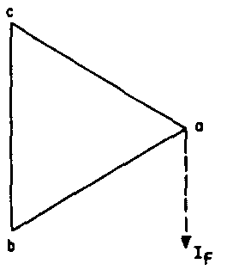  (b)
FIGURA 1.8 – Curto-circuito monofásico na fase a de um sistema trifásico em Y aterrado por uma X de alta impedância. (a) diagrama trifilar, e (b) diagrama de fasores.
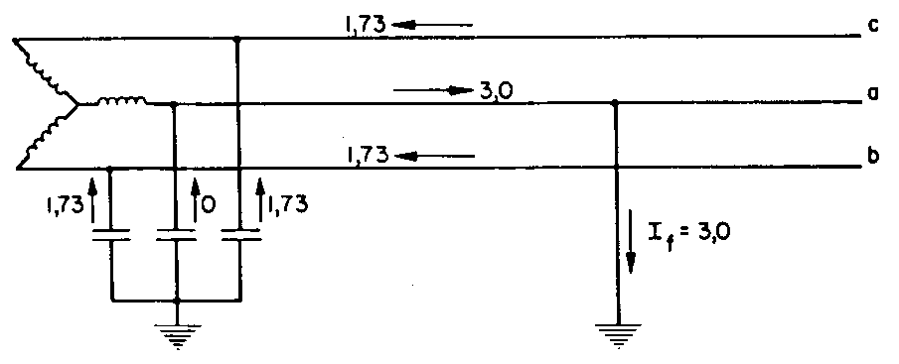  (a) | 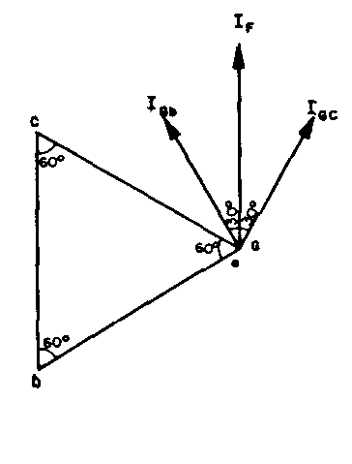  (b)

FIGURA 1.9 – Curto-circuito monofásico na fase a de um sistema trifásico em Y não aterrado. (a) diagrama trifilar, e (b) diagrama de fasores.
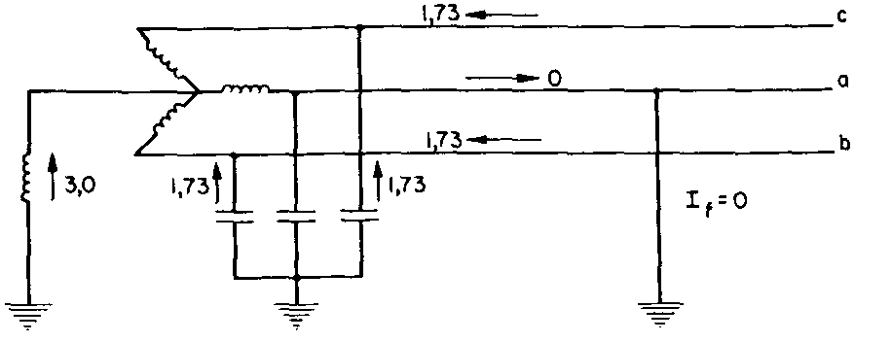
(a)
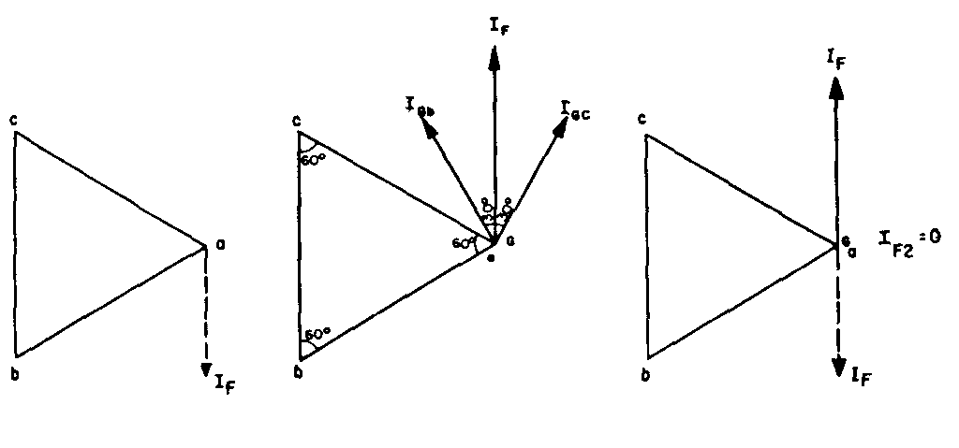
(b)
FIGURA 1.10 – Sobreposição das Figuras 1.8 e 1.9. (a) diagrama trifilar, e (b) diagrama de fasores.
A Fig. 1.11 mostra de maneira mais detalhada a distribuição de correntes em um sistema trifásico aterrado por um reator de alta impedância.
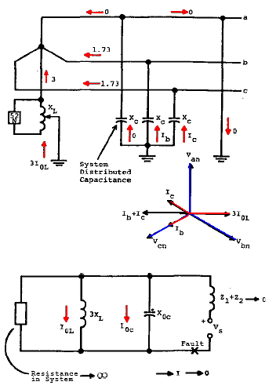
FIGURA 1.11 – Aterramento ressonante.
      - Aterramento de alta impedância por meio de Resistor
Não é tão eficiente na redução da corrente de curto-circuito quanto o reator (o sistema de potência é predominante indutivo). Entretanto, tem a vantagem de não apresentar problemas de ressonância com as capacitâncias do sistema.
A utilização da resistência de aterramento implica em:
- Diminuição da corrente de falta fase-terra;
- Possibilidade de se utilizar esquemas de proteção com atuação baseada em I_{0;}
- Dependendo do valor da resistência, o neutro poderá ficar completamente deslocado;
- Necessário especificar transformadores e pára-raios para os valores da tensão fase-fase.

A vantagem do resistor é a capacidade de dissipar altos valores de potência na ocasião da falta. Isto ajuda a melhorar a estabilidade do sistema no caso de faltas para terra, pois a potência dissipada no resistor ajuda a reduzir a aceleração das máquinas.
Normalmente procura-se instalar um Resistor para diminuir a Icc^{1φ} a valores bem inferiores a Icc^{3φ} todavia ainda suficientes para operação seletiva dos relés, ou seja, procura-se obter 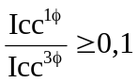. Geralmente a Icc^{1φ} é limitada para valores entre 1 até 10 A.
A conexão da Figura 1.12 é indicada em situações que se tem uma unidade geradora e em sistemas industriais que utilizam um único transformador de suprimento. Quando se tem varias unidades geradoras conectadas a uma mesma barra, ou sistemas com mais de uma fonte de suprimento, o esquema da Figura 1.17 é preferido.
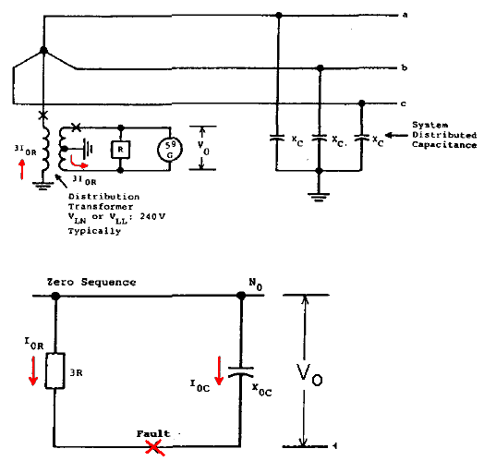
FIGURA 1.12 – Aterramento de alta impedância com resistor de neutro.
- EXEMPLO
Considere o sistema apresentado na Fig. 1.13 e determine o valor da resistência a ser utilizada no secundário do transformador de modo a limitar a Icc^{1φ} . Na Fig. 1.14 é mostrado o diagrama de seqüência e fluxo de correntes para uma falta fase-terra. Os dados das capacitâncias por fase do sistema são apresentados na Tabela. 1.2.
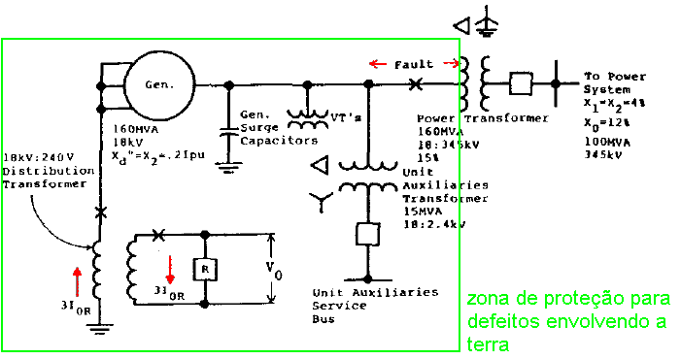
FIGURA 1.13 – Sistema utilizado no exemplo de aplicação sobre aterramento de alta impedância com resistor no secundário de um transformador de distribuição.
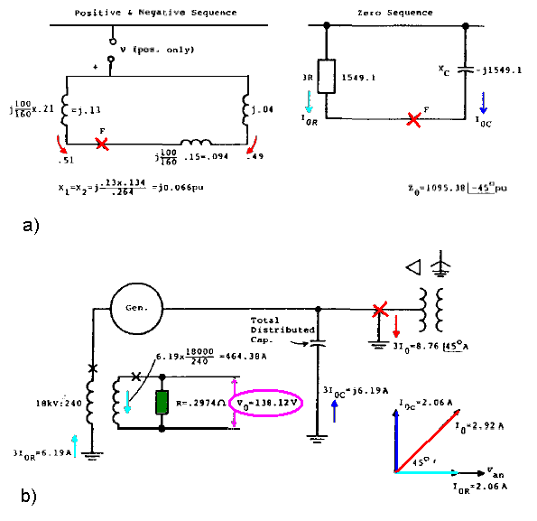
FIGURA 1.14 – (a) Diagrama de seqüência do sistema teste e (b) fluxo de correntes.
TABELA 1.2 – Valores das capacitâncias por fase do sistema da Fig. 1.13.
 | Capacitâncias para terra em μ F/ fase
Enrolamentos do gerador | 0,24
Capacitância do gerador | 0,25
Fiação gerador-transformador | 0,004
Enrolamento BT do trafo de força | 0,03
Trafo auxiliar enrolamento AT | 0,004
Enrolamentos do TP | 0,0005
Capacitância total para terra | 0,5285
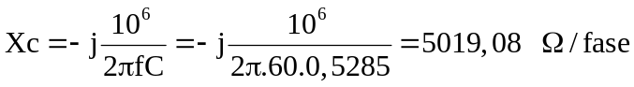
Na base de 100 MVA, 18 kV:
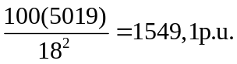
Ou, na base do gerador:
160(5019) / 18²=2478,56 p.u.
O resistor de aterramento (3R) é selecionado de tal modo que ele seja igual a reatância capacitiva de sequência zero, na base de 100 MVA, ou seja, 3R = 1549,1 p.u.
Zo = 3R // Xco
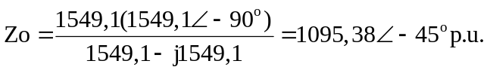
Desprezando a X₁ e X₂ do sistema (j0,066 p.u.):
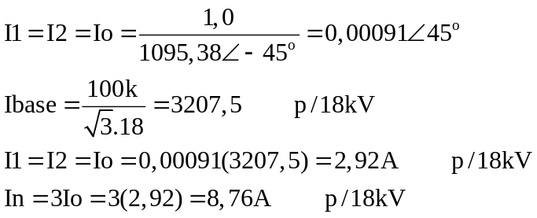
3R = 5019,08 Ω na base de 18 kV→ R = 5019,08 / 3 = 1673,03 Ω
O valor da resistência no lado secundário do transformador é:
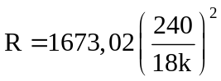=0,2974Ω
Para uma corrente de 6,19 A * (18k/240) = 464,38 A no secundário do trafo de distribuição
Vo = (464,38).(0,2974) = 138,12 V
A potência de R é: 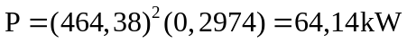
A potência aparente do trafo de distribuição é:

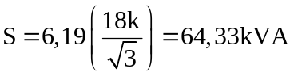
A corrente capacitiva que flui para a terra é:
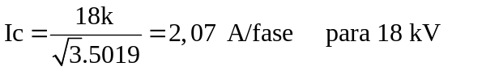
A utilização do transformador de distribuição com uma resistência de aterramento secundária ao invés do resistor diretamente conectado ao neutro é uma consideração econômica.
As correntes de sequência e de fase do sistema podem ser vistas na Figura 1.15.
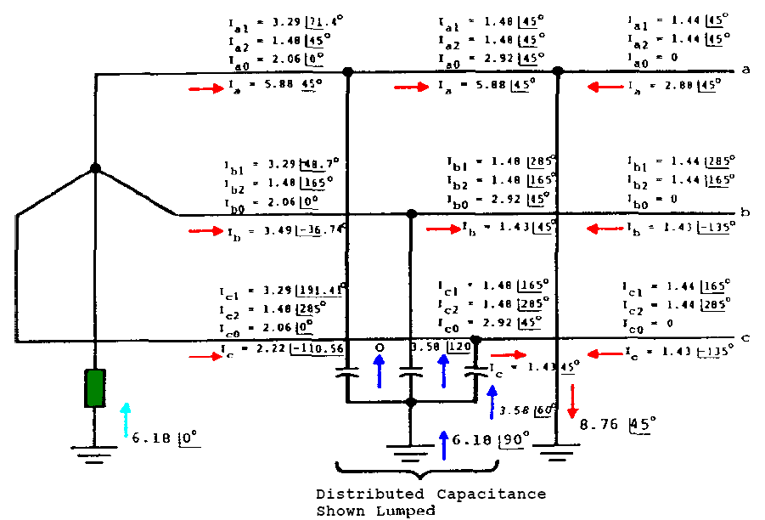
FIGURA 1.15 – Distribuição de correntes de fase e seqüência para um defeito sólido na fase a para terra.
- EXEMPLO
A Fig. 1.16 mostra um esquema para aterramento de alta resistência por meio de três transformadores de distribuição.
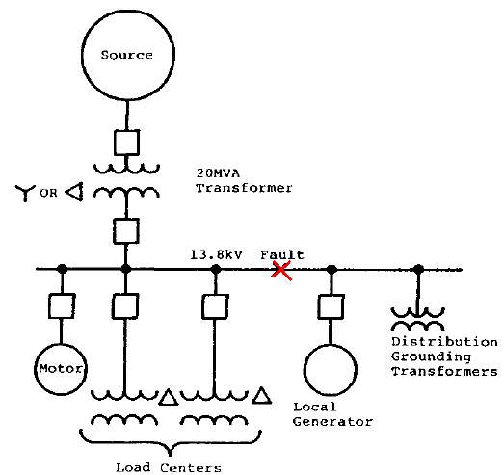
FIGURA 1.16 – Exemplo de aplicação sobre aterramento de alta impedância por meio de três transformadores de distribuição – sistema industrial.
Neste caso, tanto o gerador local ou o enrolamento estrela do transformador de suprimento poderiam ter o neutro aterrado por resistor, mas tanto o transformador como o gerador poderia estar fora de serviço. Logo, o sistema será aterrado conforme a Fig. 1.17.
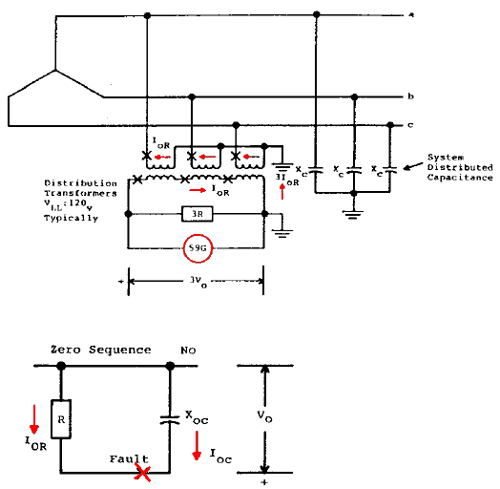
FIGURA 1.17 – Exemplo de aplicação sobre aterramento de alta impedância com resistor no secundário de transformadores de distribuição.
Os das capacitâncias por fase do sistema da Fig. 1.16 são dados na Tabela 1.3.
TABELA 1.3 - Valores das capacitâncias por fase do sistema da Fig. 1.16.
 | Capacitâncias para terra em μ F/ fase
Transformador de suprimento | 0,004
Gerador local | 0,11
Motor | 0,06
Transformadores de força do centro de carga | 0,008
Cabos de conexão – total | 0,13
Surge capacitor | 0,25
Capacitância total para terra | 0,562
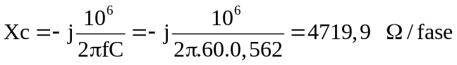
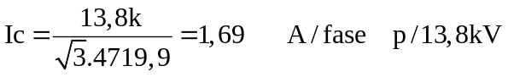
Xc em p.u. na base de 20 MVA e 13,8 kV:
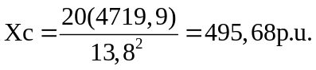
No caso do aterramento de alta resistência, R = Xc (ver Figura 1.17), logo R = 495,68 p.u.
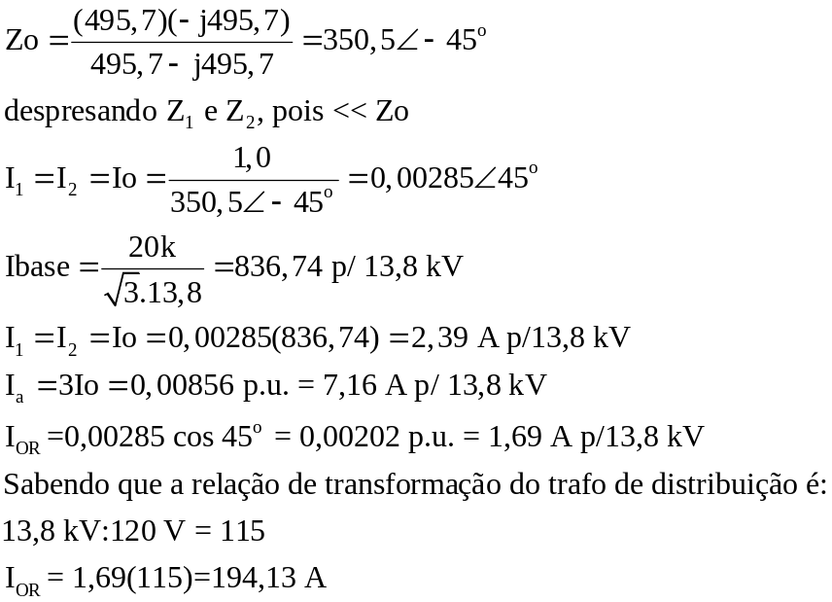
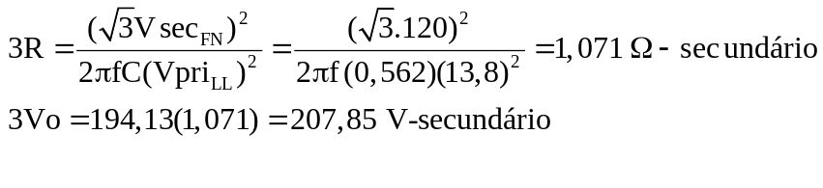
As relações nominais do resistor e transformador são:
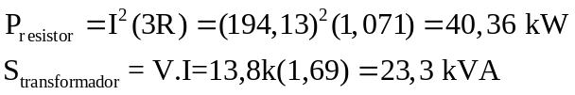
      - Aterramento de baixa impedância por meio de reator ou resistor
Limita a corrente de falta para terra na faixa de 50-600 A primário. É usado para limitar a corrente de falta e ainda permitir uma proteção seletiva com base na magnitude da corrente. Pode ser usado nível de isolamento de equipamentos baseado na tensão fase-neutro. Pode ser usado uma resistência ou um reator de aterramento, conforme mostra a Fig. 1.18.
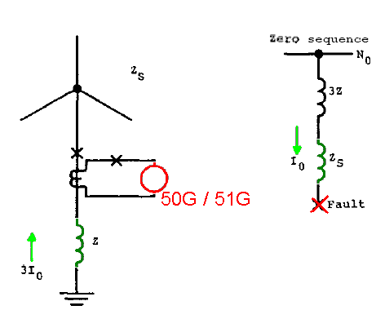
FIGURA 1.18 – Aterramento de baixa impedância com impedância no neutro.
Caso o neutro do sistema não esteja disponível (∆), o aterramento é efetuado por meio de um transformador Y (aterrado) - ∆ (aberto) ou um transformador zig-zag. Estes transformadores não podem ser utilizados para suprir energia à carga.
O transformador zig-zag consiste de três transformadores 1:1, conectados de modo a passar somente a corrente de seqüência zero (I_{a0} = I_{b0} = I_{c0} = I₀). Logo, as correntes de seqüência positiva e negativa não conseguem passar pelo transformador zig-zag (I_{a1} ≠ I_{b1} ≠ I_{c1} e I_{a2} ≠ I_{b2} ≠ I_{c2}). A impedância para o caminho de seqüência zero é a reatância de dispersão do transformador X_{T} . Para uma tensão de 1 p.u. fase-neutro, a tensão em cada enrolamento é 0,866 p.u.. Como a resistência do enrolamento do transformador de aterramento zig-zag é muito pequena, este constitui um aterramento por reatância. Se XT for muito pequeno e não for capaz de limitar a corrente de falta para terra, uma resistência poderá ser utilizada, conforme mostra a Figura 1.19.
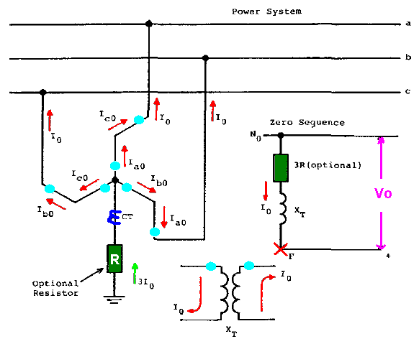
FIGURA 1.19 – Aterramento de baixa impedância com transformador zig-zag.
- EXEMPLO
Para o sistema da Figura 1.20 é desejado limitar a corrente de falta em 400 A primário por meio de um reator de neutro de baixa impedância. Usar a base 20 MVA durante os cálculos.
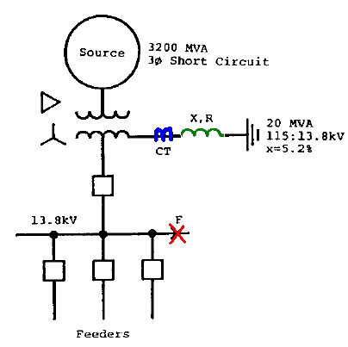
FIGURA 1.20 – Exemplo de aplicação sobre aterramento de baixa impedância.
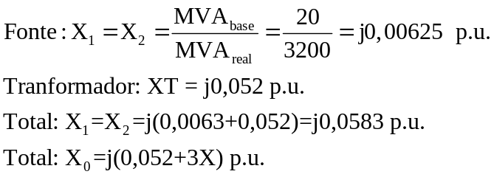
- Para 400 A primários:
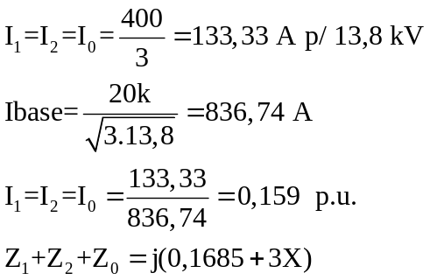

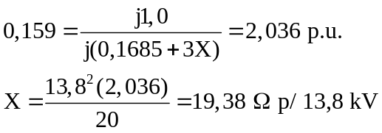
- EXEMPLO
Para o sistema da Figura 1.20 é desejado limitar a corrente de falta em 400 A primário por meio de uma resistência de neutro de baixa impedância. Usar a base 20 MVA durante os cálculos.
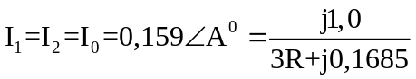
Resolvendo pelo método da soma dos quadrados, tem-se:
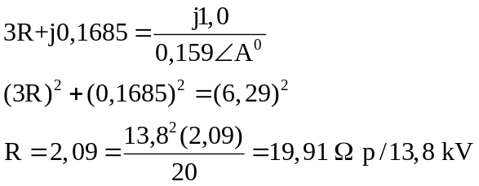
Comparando os valores do exemplo anterior (X = 19,38 Ω) e atual (R = 19,91 Ω) nota-se que em muitos casos o ângulo Aº pode ser ignorado e o resistor adicionado aritmeticamente, ao invés de vetorialmente. Isto simplifica os cálculos e introduz um erro muito pequeno. Logo, quando o valor do resistor for muito grande com relação a impedância do sistema, pode-se usar a seguinte equação:
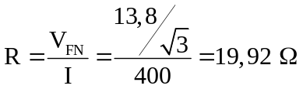

A Tabela 1.4 apresenta de maneira resumida os tipos de aterramento recomendados.
TABELA 1.4 – Tipos de aterramento e recomendações.
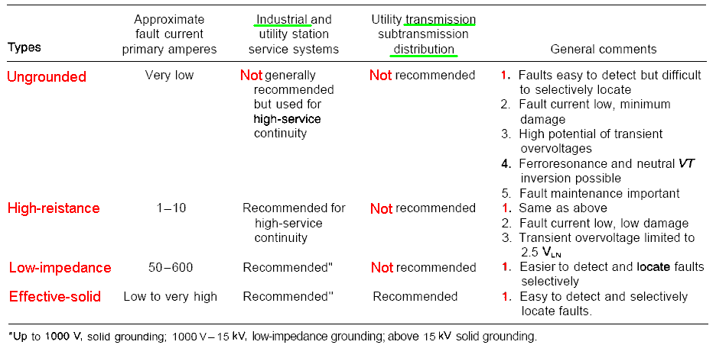

Configuração dos sistemas de potência
A Fig. 1.21 mostra um sistema radial.
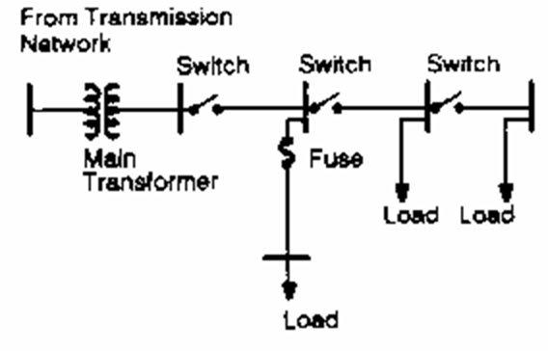
FIGURA 1.21 – Sistema radial.
- Uma única fonte, múltiplas cargas, geralmente associado aos SDs (< 100 kV);
- Construção mais econômica, menos confiável;
- Esquema de proteção menos complexo, já que a Icc flui numa única direção;
- |Icc| não varia muito com as condições de geração → longe da geração;
Um sistema malhado é apresentado na Fig. 1.22.
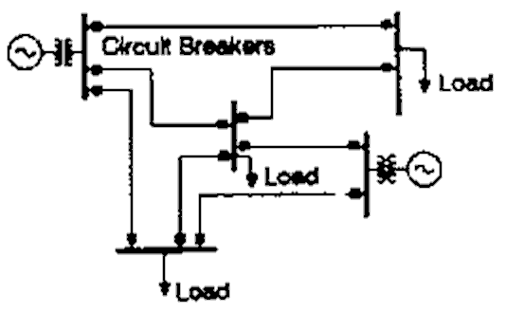
FIGURA 1.22 – Sistema malhado.
- Várias fontes
  - Subtransmissão (100-200 kV) e Transmissão (> 200kV);
- Mais flexibilidade e maior confiabilidade no fornecimento do serviço
  - Saída de um gerador ou LT não implica em grande impacto na confiabilidade do sistema;
- Necessário considerar a contribuição de Icc em cada direção;
- O |Icc| é influenciado pela configuração do sistema e capacidade de geração;
- exemplo
Considere que a carga da barra 2 da Fig. 1.23 é suportada no caso de perda de um elemento do sistema malhado. Determine a Icc^{3φ} na barra 2 para: todas as LTs em serviço, e saída da LT 2-3. Considere ainda a saída do transformador 2-4, o sistema normal, e a perda de um dos geradores, e determine a Icc^{3φ} na barra 9.

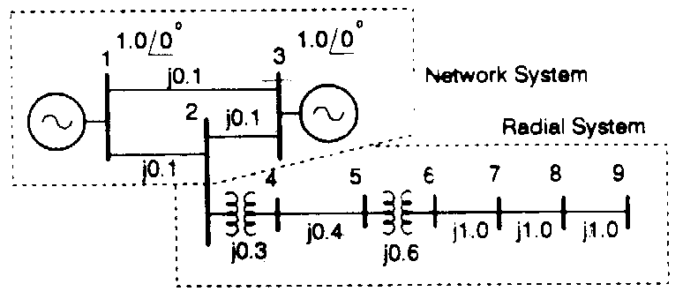
FIGURA 1.23 – Sistema de potência para análise do comportamento da corrente de curto-circuito.
- Na transmissão:
  - Todas as LTs em serviço → Icc ^{3φ} 2 = -j20 pu
  - Saída da LT 2-3 → Icc ^{3φ} 2 = -j10 pu
- Na distribuição:
  - Saída do transformador 2-4 → perda de todas as cargas do alimentador;
  - Com o sistema normal → Icc ^{3φ} 9 = -j0,23 pu
  - Perda de um dos geradores → Icc ^{3φ} 9 = -j0,229 pu
Logo, o SD vê a fonte quase como uma fonte de Z constante, sendo pouco sensível às mudanças topológicas sofridas pelo sistema de transmissão.
A Fig. 1.24 mostra alguns arranjos de SEs.
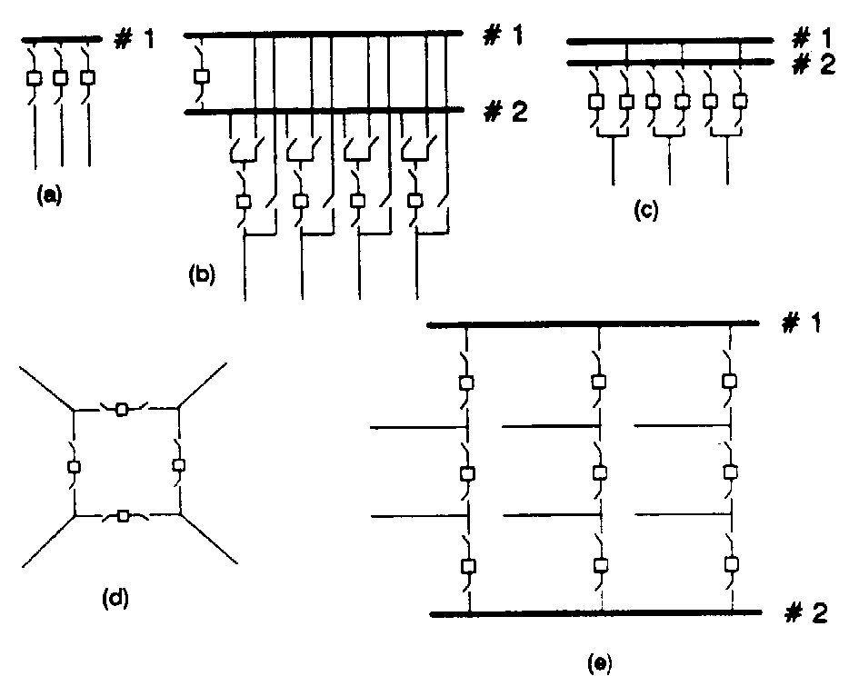
FIGURA 1.24 – Arranjo de subestações. (a) barra simples, disjuntor simples (b) barra dupla, disjuntor simples (c) dupla barra, duplo disjuntor (d) anel (e) disjuntor e meio.
- Barra simples e CB → mais simples, mais barato, menos flexível.
  - Manutenção na barra, CB, seccionadora → desligar todas as LTs
- Barra dupla e CB → manutenção no CB sem desligar as LTs
  - Algumas LTs ligadas à barra 1 e outras à barra 2 (transferência) → evita maiores impactos sobre o sistema durante uma falta na barra;
  - Manutenção do CB (1 por vez) → as linhas são transferidas para a barra 1 exceto a linha conectada ao CB em manutenção, que é transferida para a barra 2 e o CB de interligação passa a ser o disjuntor da linha.
  - O sistema de proteção associado ao disjuntor em manutenção deve ser repassado para o CB de interligação, de modo a acomodar a nova configuração.
- Barra dupla, duplo CB → qualquer CB ou barra pode ser removida de serviço;
  - Requer a operação de 2 CBs para uma falta na linha ;
  - Falta numa barra não afeta a outra, nem as LTs;
  - Oferece uma maior flexibilidade (operação e manutenção), mais caro (n° CB = 2*n° LT)
- Anel → flexibilidade semelhante ao anterior, enquanto o anel está intacto;
  - Quando um CB estiver em manutenção o anel é quebrado e perde-se a flexibilidade.
- CB e meio → mais usado na EAT;
  - Proporciona a mesma flexibilidade do arranjo dupla barra, duplo CB, ao custo de 1,5 CB/LT.

A natureza da proteção
- Relés não previnem defeitos → minimizam os danos (materiais e humanos);
  - Retiram o componente defeituoso do sistema;
  - Aumentam a integridade e estabilidade do resto do sistema;
  - Ajudam a configurar o sistema num ponto de operação aceitável (aspecto de controle).
    - Confiabilidade = disponibilidade + segurança
Mede o grau de certeza com que o equipamento satisfaz a função prevista, ou seja, a habilidade do sistema de proteção atuar corretamente quando necessário (dependability) e não atuar indevidamente (segurança). Note que ao aumentar a dependability, diminui-se a segurança, e vice-versa.
Muitas vezes, o trip desnecessário é menos desagradável que uma falta sustentada. Sistemas radiais e SP em estado de operação de emergência esta filosofia não é muito apropriada, já que as alternativas para transferência de potência são limitadas.
Em sistemas maduros (bastante malhados), tende-se a optar pela dependability. Por outro lado, quando se trata de sistemas novos (pouco malhados), tende-se a optar pela segurança.
- Exemplo
Considere uma falta no ponto F da Fig. 1.25 E analise a confiabilidade do sistema de proteção considerando os termos segurança e dependability.
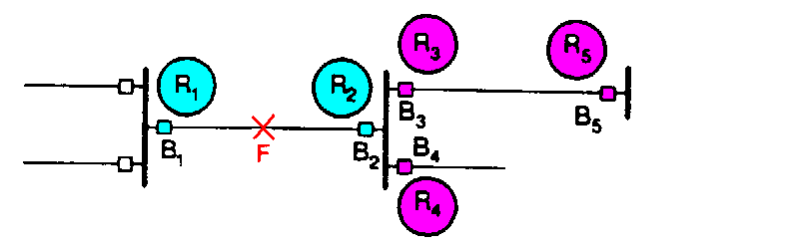
FIGURA 1.25 – Confiabilidade do sistema de proteção.
Um defeito em F deve ser eliminado pelos relés R1 (B1) e R2 (B2);
- Se R2 não operar
  - Não confiável por perda de dependability;
- Se R5 operar (B5) antes de B2 eliminar a falta
  - Não confiável por perda de segurança;
Note que se único relé do sistema de proteção perder a confiabilidade, então todo o esquema de proteção será não confiável.
    - Seletividade
A segurança é definida em termos de regiões. O sistema de proteção é seguro se houver disparo para faltas dentro de sua zona de atuação, limitada pelos TCs (os CBs isolam a falta). Portanto, todos os elementos do sistema de potência devem pertencer a pelo menos uma zona de proteção. Os elementos mais importantes devem pertencer a pelo menos 2 zonas de proteção.
As zonas de proteção devem ser sobrepostas de modo a evitar que algum componente do sistema elétrico não esteja protegido. A região de sobreposição deve ser pequena de modo a diminuir a probabilidade de uma falta nesta região, o que implicaria no desligamento de mais de um componente. As zonas de atuação de relés podem ser:
- Fechada, diferencial, ou absolutamente seletiva (limitada por TCs).
- Aberta (não é limitada pelos TCs), irrestrita, relativamente seletiva. O limite das zonas varia de acordo com a Icc (proteção de LT sem teleproteção)
- exemplo
Considere a Fig. 1.26 e para as situações de falta em F1, F2 e F3, determine a seqüência de operação dos disjuntores.
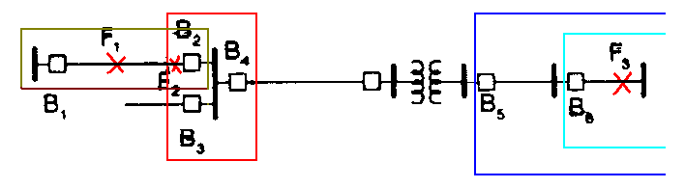
FIGURA 1.26 – Zonas de proteção fechada e aberta.

Falta em F1 (zona fechada) → B1 e B2 devem abrir;
Falta em F2 (zona de sobreposição) → B1, B2, B3, e B4 devem abrir;
Falta em F3 (duas zonas abertas) → B6 deve abrir; B5 é o CB de retaguarda e deve operar caso B6 não elimine o defeito.
Note que o defeito deve ser sempre eliminado pela atuação do relé e disjuntor mais próximo a ele.
    - Velocidade
As formas de onda de E e I são distorcidas devido a fenômenos transitórios decorrentes da falta, havendo necessidade de processar informações relevantes a partir destas formas de onda. Portanto, o tempo de resposta do relé é inversamente proporcional ao grau de certeza na sua decisão (opera ou não opera). Quanto ao tempo de operação, os relés podem ser:
- Instantâneo: não é introduzido um atraso de tempo intencional (característica construtiva).
  - Relé opera tão logo uma decisão segura seja alcançada (1 – 6 ciclos).
- Temporizado: é introduzido um atraso de tempo intencional para início da ação de trip
- Alta velocidade: opera em um tempo < 50 ms (3 ciclos)
- Ultra-alta velocidade: ≤ 4 ms (1/4 ciclo).
    - Proteção primária e de retaguarda
A proteção primária ou proteção principal opera o mais rápido possível, desliga a menor quantidade de equipamentos (seletiva). Na EAT é comum o uso de proteção primária duplicada (muitas vezes chamadas de alternada). Esta deve, de preferência, ser composta por relés de diferentes fabricantes e princípios de operação. O tempo de operação da proteção primária e duplicada é igual. Recomenda-se, sempre que possível, conectar estas proteções a TPs e TCs com a mínima interdependência entre si. Porém, é comum não se duplicar tudo, pois transdutores e disjuntores são muito caro.
- EXEMPLO
Para um defeito no transformador da Fig. 1.27, o relé 87 é considerado a proteção principal, pois é o mais rápido e seletivo. Os relés 50/51 do lado AT são considerados como proteção de retaguarda local para defeitos no transformador e nos alimentadores de saída da subestação.
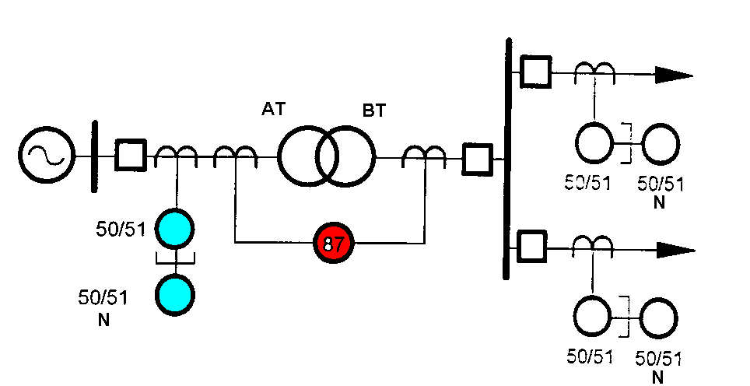
FIGURA 1.27 - Proteção principal e retaguarda local.
- EXEMPLO
Na Figura 1.28 as proteções 21A1 e 21B1 são consideradas proteções primárias e ainda 21A2 e 21B2 são as alternadas. Para defeitos no trecho BC (além dos TCs) as proteções principais são 21B1 e 21B2, pois possuem ação rápida (20 - 80 ms) e são seletivos. Os relés 21A1 e 21A2 são considerados de retaguarda, pois possuem atuação temporizada (400 ms) e não são seletivos, pois desligam o trecho AB sem defeito. Os relés 21A1 e 21A2 são considerados proteção de retaguarda remota para defeitos no trecho BC.

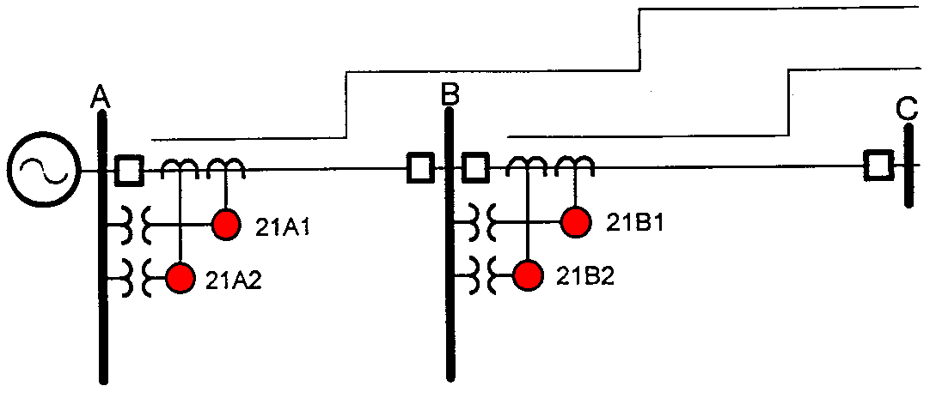
FIGURA 1.28 – Proteção primária, alternada e retaguarda remota.
A proteção de retaguarda supervisiona a operação da proteção principal, e pode ser local (próxima do equipamento ou circuito protegido) ou remota (em um ponto remoto).
Geralmente, em níveis de tensão mais baixa é utilizada a proteção de retaguarda remota, que por sua vez é mais lenta e remove uma maior porção do sistema. Por outro lado, em níveis de tensão mais alta, são utilizados os dois esquemas de retaguarda.
A proteção de retaguarda local (localizada na mesma SE) pode falhar pelas mesmas razões da proteção primária, enquanto que a remota é completamente independente, (transdutores, baterias entre outros) e dificilmente falha pelas mesmas razões da primária.
A proteção para falha de disjuntores (BF) funciona como retaguarda local para falha estritamente em disjuntores. Esta é composta por um temporizador cuja bobina é energizada toda vez que a bobina de disparo do disjuntor for energizada; e é desenergizada quando a Icc desaparece. A sua atuação implica no disparo de CBs locais e remotos, ou seja, todos os disjuntores necessários para isolar o defeito.
- exemplo
Considere uma falta no ponto F entre as barras A e B da Fig. 1.29 e determine as funções dos relés (primária, alternada e retaguarda).
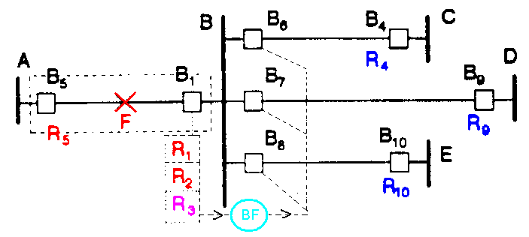
FIGURA 1.29 – Proteção primária duplicada, retaguarda local e remota.
- R5 e R1 (primária)
  - Devem operar → abertura de B5 e B1;
- R2 (alternada)
  - É a duplicação da proteção primária (R1) → opera com o mesmo tempo que R1 e poderá utilizar os mesmos elementos da cadeia de proteção.
  - Na EAT
    - TCs separados;
    - Mesmo dispositivo de potencial com enrolamentos separados;
    - CB não é duplicado;
    - Alimentação dc (baterias) duplicada.
  - Em níveis de E mais baixos é comum compartilhar os transdutores e circuitos dc;
- R3 (retaguarda local)
    - Mais lento que R1 e R2;
    - Enxerga defeitos mais longe;
    - Tenta o trip de B1 e aciona o relé BF:
    - No caso de falha do B1 → o relé BF manda abrir B5, B6, B7, B8.
- R9, R10, R4 (retaguarda remota)
  - Não há modos comuns de falha entre R1 e estes;
  - Mais lento que R1, R2, R3;
  - Tira as linhas BC, BD, BE.

Estatística dos defeitos
A seguir são apresentadas algumas estatísticas sobre ocorrência de defeitos em sistemas elétricos de potência, considerando:

- O tipo de falta (Tabela 1.5).
TABELA 1.5 – Percentual de falhas por tipo de defeito.
Falta | Porcentagem (%)
Fase-terra | 81
Fase-fase | 10
Fase-fase-terra | 6
Trifásica sem terra | 1,5
Trifásica com terra | 1,5

- O equipamento protegido (Tabela 1.6).
TABELA 1.6 – Percentual de falhas por equipamentos.
Equipamento | Porcentagem (%)
Linha de transmissão | 69,7
Distribuição | 9,2
Barramentos | 6,7
Geradores | 4,7
Outros equipamentos | 2,6
Sistemas externos | 1,0
Consumidor | 0,4
Outra | 5,7

- A causa (Tab. 1.7).
TABELA 1.7 – Percentual de falhas de acordo com a causa.
Causa | Porcentagem (%)
Fenômenos naturais | 50,2
Falha de equipamento | 12,0
Falha humana | 9,0
Falha operacional | 8,5
Outras | 20,3

Desligamento monofásico, trifásico e religamento
Nos EUA o trip ocorre para todas as 03 fases independentemente do tipo de falta. Já na EU, é utilizado o trip da fase em falta para falta 1φg, e trip 3φ para faltas entre fases em LTs. Geralmente, estas práticas estão relacionadas ao comprimento das linhas (longa ou curta). No caso da linha curta, o desligamento e religamento monofásico para defeitos monofásicos é uma solução atrativa.
A vantagem do desligamento 1φ é que a maioria das faltas são temporárias e monofásicas. Portanto, estas podem ser eliminadas pela abertura e religamento do CB.
O religamento manual é muito lento para restaurar o sistema ao estado pré-falta, podendo o sistema ficar instável. O religamento automático é supervisionado por intertravamentos cujo objetivo é evitar danos indesejáveis durante o religamento, ou seja:
- Cheque de E: pode ocorrer a situação em que determinado equipamento tenha que ser energizado por um lado específico.
  - É desejável que o transformador seja energizado pelo lado de AT. Portanto, o CB do lado BT só deverá ser fechado depois da energização do transformador.
- Cheque de sincronismo: no caso de religar um equipamento com fonte em ambos os lados, deve-se checar se os lados estão em sincronismo e aproximadamente em fase.
  - Se os dois sistemas estão em sincronismo
    - Deve-se checar se a diferença angular dos fasores em ambos os lados ≤ limite especificado.
  - Se os dois sistemas não estão em sincronismo, e o fechamento do CB irá sincronizá-los
    - É necessário monitorar os fasores da E (módulo e ângulo) em ambos os lados do disjuntor e fechá-lo assim que os fasores se aproximarem um do outro.
- Cheque de equipamento: evita que um equipamento seja energizado indevidamente.
  - Manual → inspecionar equipamento antes de religar o CB.
  - Automático → alta velocidade (< 1 s) → geralmente para faltas φg.
  - Temporizado → vários segundos até 1 min.

Elementos de um sistema de proteção
A Fig. 1.30 mostra os principais elementos que compõem um sistema de proteção, ou seja: transdutores, relés, baterias, e disjuntores.
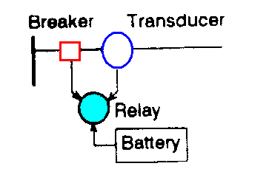
FIGURA 1.30 – Elementos de um sistema de proteção.
- Relés: são os elementos lógicos, isto é, iniciam o trip e as operações de fechamento do CB.
- Banco de baterias: durante a falta a tensão na SE pode ser muito baixa e a abertura do CB não pode não ser possibilitada.
  - No caso de uma falta 3φ muito próxima da SE, a |E|ac = 0
    - Indisponibilidade de alimentar o circuito de disparo de CB e lógica de relés. Um banco de baterias é capaz de suprir a potência dc por aproximadamente 8-12 h no caso de blackout na SE.
    - É o elemento mais confiável
    - Na EAT o banco de baterias é duplicado.
  - Relés eletromecânicos produzem transitórios severos na fase de energização de sua bobina, podendo causar falhas no modo de operação de outros relés ou até mesmo danificá-los. Portanto, recomenda-se ligar relés eletromecânicos em baterias separadas daquelas que alimentam os relés estáticos e digitais.
- Disjuntores: são os dispositivos de abertura do circuito sob defeito. Na EAT (< 800 kV) a capacidade de interrupção é ≈ 100 kA.
  - O meio de interrupção é um dos parâmetros mais importante na especificação do CB
    - Óleo, gás, ar, vácuo.
    - Óleo é o mais barulhento, porém mais barato.
    - Zonas de sobreposição de TCs (live tank x dead tank)
A Fig. 1.31 mostra as maneiras como as zonas de proteção definidas pelos TCs podem ser compostas.
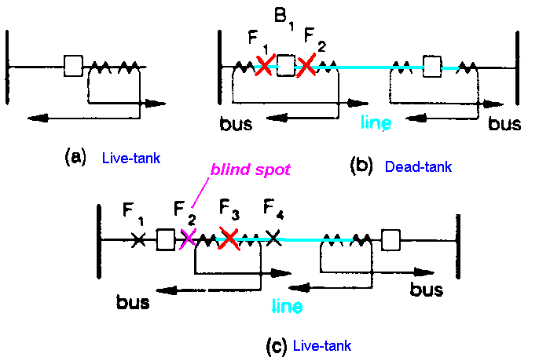
FIGURA 1.31 – Zonas de sobreposição de TCs.
- exemplo
Considere a Fig. 1.31 e analise o que ocorre com as proteções de barra e linha para defeitos em F1, F2, F3 e F4.
- Fig. 1.14 (b) “dead-tank”:
  - Falta em F1 → trip LT (B1 e CB remoto) e 87barra (trip B1 + CBs ligados à barra) → trip desnecessário, mas inevitável.
  - Falta em F2 → trip CBs da LT; trip desnecessário dos outros CBs da barra.
- Fig. 1.14 (c) “live-tank”:
  - Falta em F1 → proteção de barra (B1 + outros ligados à barra);
  - Falta em F2 → trip CBs de barra não elimina a falta (blind spot);
  - Falta em F3 → proteção de LT e barra (trip desnecessário);
  - Falta em F4 → proteção de LT.

